

**5.1. DÍPTIC INFORMATIU DELS SERVEIS DEL SEM CAN BANÚS**

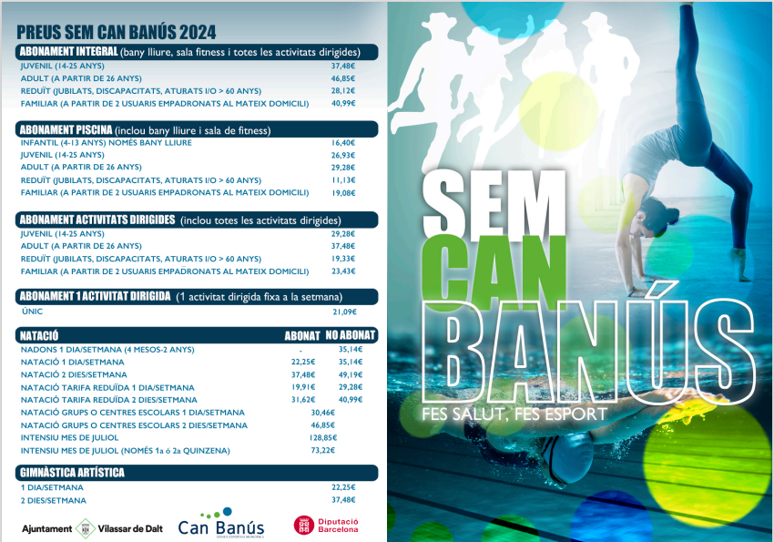

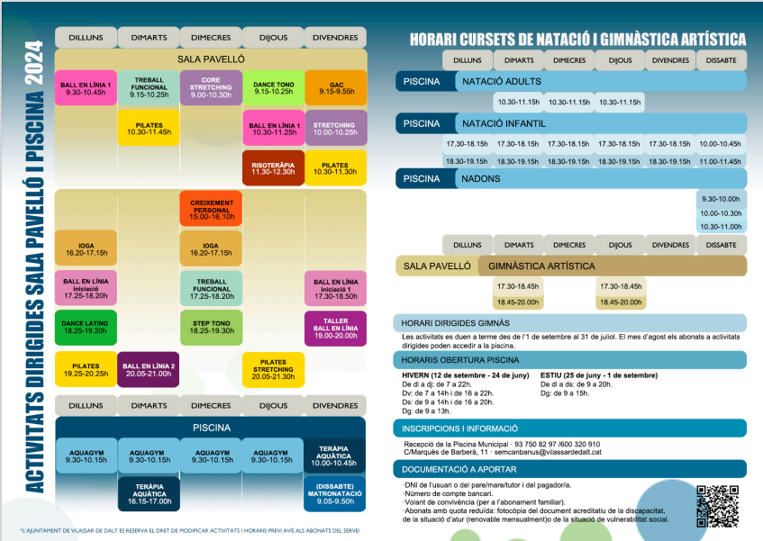

**5.2. ACTIVITATS DIRIGIDES I CURSETS DEL SEM CAN BANÚS**



**5.3. DESCRIPCIÓ DE LES ACTIVITATS DEL SEM CAN BANÚS**

CURSETS DEL SEM CAN BANÚS

**NATACIÓ DE NADONS**

Curs per a nadons d'entre 4 i 24 mesos amb l’acompanyament dels pares. Amb sessions de 30' de durada es pretén que el nadó es familiaritzi i es senti segur en el medi aquàtic a través d’activitats lúdiques i amb l’acompanyament del monitor/a i els seus pares.

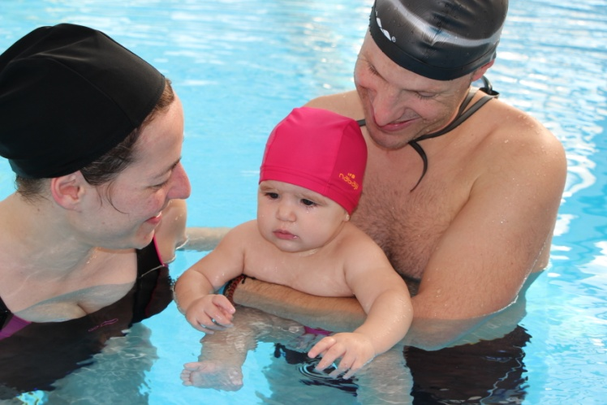

**NATACIÓ INFANTIL**

Curs de natació per a nens/es de 2 a 16 anys. En funció del nivell i de l’edat dels infants es duu a terme un aprenentatge dels principis bàsics de la natació, una iniciació en els estils més elementals, la tècnica d'estils i el perfeccionament. També es treballa la introducció al salvament aquàtic, al waterpolo i a la natació sincronitzada.

Els grups d’aprenentatge de la natació, en funció dels objectius i de l'autonomia de l’infant, són: Estrelles de mar, Cavallets de mar, Sardines, Taurons, Dofins, Sirenes i Tritons.

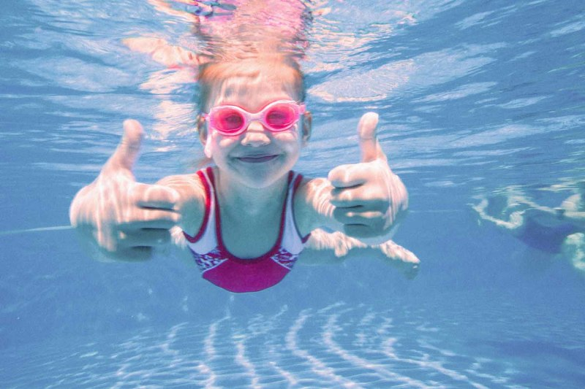

**NATACIÓ D’ADULTS**

Curs de natació per a joves i adults a partir dels 17 anys . S’organitzen els cursos per nivells, des de la iniciació fins al desenvolupament d'habilitats i també la tècnica d'estils.

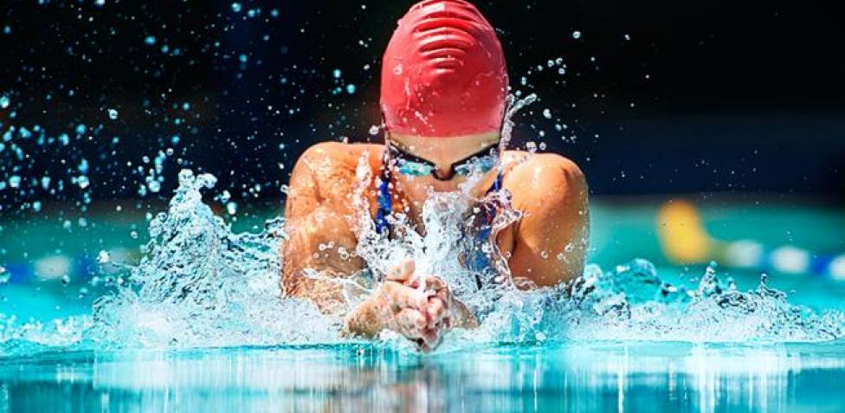

**GIMNÀSTICA ARTÍSTICA**

Iniciació a les tècniques bàsiques dels diferents aparells de la gimnàstica artística (terra, barra d’equilibri, poltre i minitramp). Hi ha dos nivells en funció de l’edat: un per a nens i nenes d’entre 4 i 9 anys i un altre d’entre 10 i 16 anys.

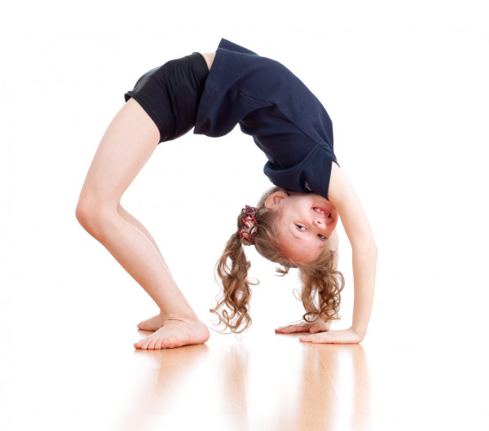

ACTIVITATS DIRIGIDES DEL SEM CAN BANÚS

TREBALL CARDIOVASCULAR

**AQUAGYM**

Activitat dirigida dins del medi aquàtic molt beneficiosa per a les articulacions i ossos que millora i manté la condició física general a través de l'exercici aeròbic.

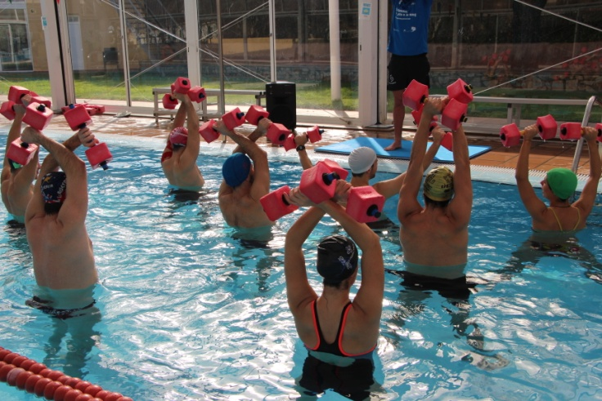

**DANCE TONO**

Classe que combina el treball cardiovascular amb la tonificació mitjançant passos coreografiats.

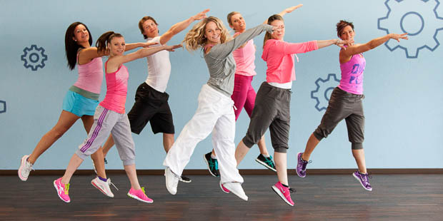

**STEPS TONO**

Combinació de passos coreografiats utilitzant una plataforma de baixa alçada amb l'objectiu de realitzar un treball cardiovascular.

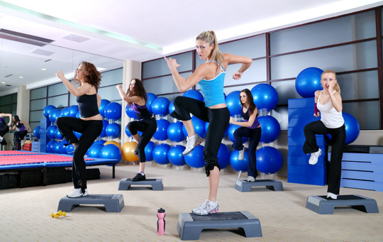

**DANCE LATINO**

Barreja de ritmes com la salsa, merengue, flamenc, cúmbia, batxata, reguetó,...

Exercicis d’aeròbic i de tonificació que aporten un ampli ventall de beneficis per a la salut.

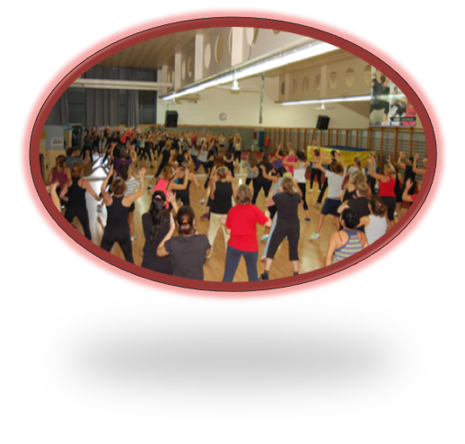

**BALL EN LÍNIA**

Activitat per a aprendre tots els ritmes de ball sense parella i amb les coreografies internacionals més actuals. Aquest exercici millora l’agilitat, la flexibilitat i la postura corporal d’una manera elegant , fàcil i divertida, alhora que la memòria.

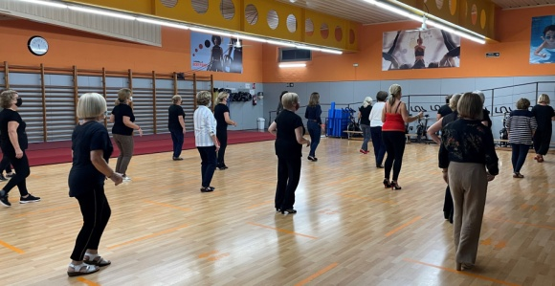

**TONO LINEDANCE**

Activitat on s’aprenen passos de ball per a diferents estils musicals i es creen coreografies en línia, aplicant l’aeròbic i la tonificació amb l’objectiu de posar en forma el cos i la ment.

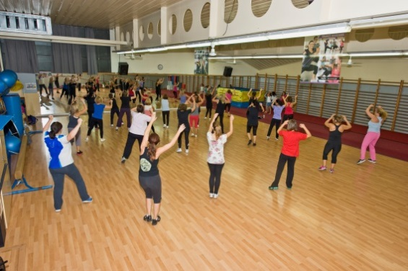

**TREBALL MUSCULAR, FORÇA I RESISTÈNCIA**

**GAC**

Activitat de tonificació muscular on es treballen, de forma específica, els grups musculars dels glutis, les abdominals i les cames.

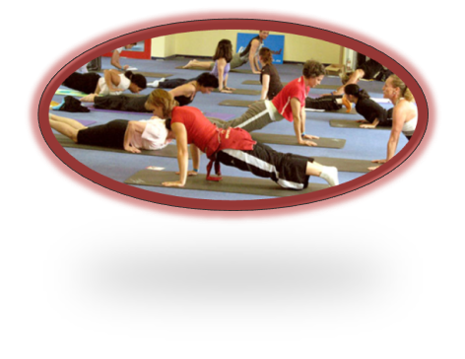

**FULL BODY**

Activitat que enforteix, tonifica i defineix la musculatura de tot el cos a través de la combinació de diferents tècniques de musculació i entrenament funcional que produeixen una millora de la postura corporal.

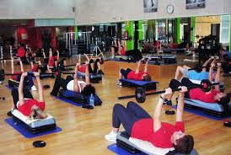

**TREBALL CARDIOVASCULAR I MUSCULAR, FORÇA I RESISTÈNCIA**

**TREBALL FUNCIONAL**

Sessió única d’entrenament on s’integra l’exercici aeròbic per a mantenir el cos en forma, el treball de força-resistència muscular, els estiraments, la mobilitat articular i l’equilibri, a través de moviments molt simples.

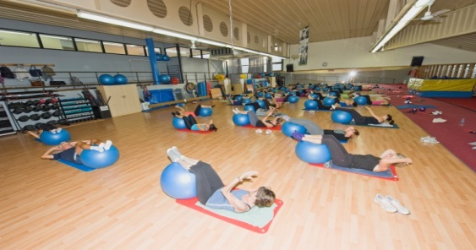

**SALUT, TREBALL POSTURAL, MENT I COS**

**MATRONATACIÓ**

Curs setmanal de matronatació per a dones embarassades. Aquesta activitat ajuda a millorar el problema de la retenció de líquids, prepara la musculatura per al part i alleugereix la sobrecàrrega física que suposa el pes de l’embaràs per a la dona.

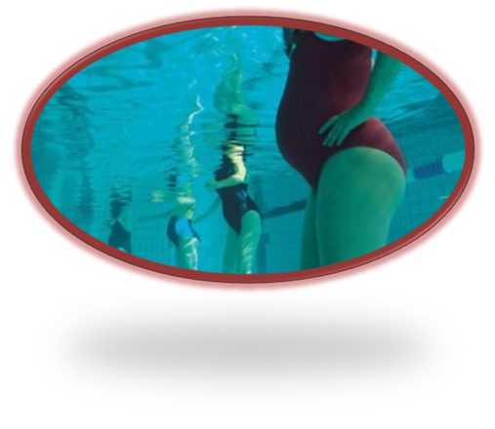

**TERÀPIA AQUÀTICA**

La teràpia aquàtica és una activitat que contribueix al benestar integral de les persones que tenen problemes de salut i de mobilitat que els impedeixen participar en una activitat ordinària amb un major impacte per a la seva musculatura i articulacions. Es duen a terme exercicis molt suaus de mobilitat bàsica, desplaçaments i estiraments, per a contribuir a millorar de forma integral la salut física que afavoreix també una millor salut emocional.

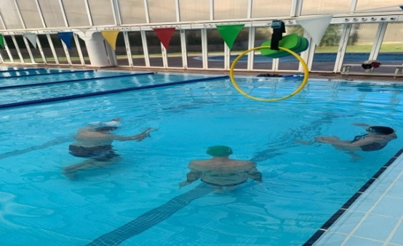

**IOGA**

Essencialment aquesta activitat afavoreix la salut, equilibra la ment i proporciona pau amb un mateix ajudant a comprendre la nostra ment i augmentant el coneixement del nostre cos.

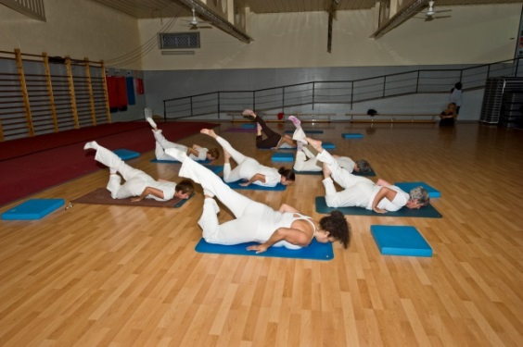

**PILATES**

Mètode d'entrenament que desenvolupa el cos-ment de manera equilibrada, corregeix les males postures i restitueix la vitalitat. Treballa la musculatura profunda allargant els músculs, definint-los i reforçant-los.

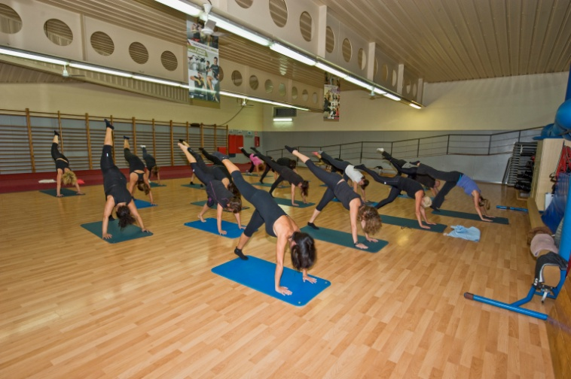

**CORE-STRETCHING**

Conjunt d'exercicis i moviments per a millorar l'habilitat que les persones tenim per a realitzar les activitats diàries i esportives amb major eficàcia i eficiència.

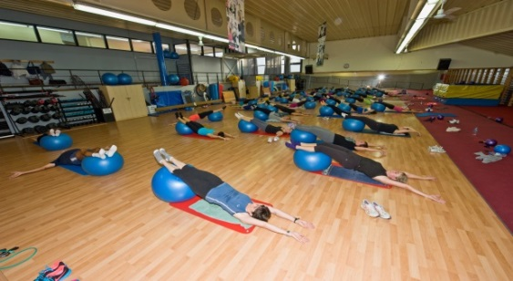

**CREIXEMENT PERSONAL**

Classes per a enfortir l’autoestima, donar més sentit a la nostra vida i motivar-nos per a sentir l’alegria del dia a dia, trobar eines per a superar les males temporades, ...

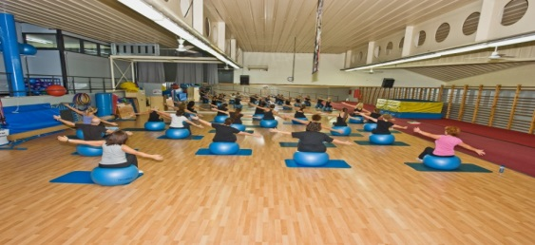

**RISOTERÀPIA**

La risoteràpia és una tècnica psicoterapèutica que utilitza el riure com a vehicle per a aconseguir beneficis emocionals, corporals i mentals, i com a mètode preventiu de salut. Ens fa més receptius i positius i ajuda a reduir els sistemes de depressió.

